Práctica 8: Procesado multidimensional: aplicación al procesado de imagen
En esta práctica vamos a conocer dos de los métodos básicos del procesado de imagen: la ecualización de histograma y el filtrado mediante plantillas.

Ecualización de histograma
A veces, por culpa de una iluminación indebida o debido al paso del tiempo, una imagen pierde definición en algunas zonas o simplemente se ve apagada. La siguiente imagen es un ejemplo típico, es una foto antigua que se ha deteriorado:

>> I = imread('pout.tif');
>> imshow(I);
La imagen se ve gris y con poco contraste. Esto lo podemos comprobar de una manera objetiva utilizando el histograma de la imagen. El histograma de una imagen es una gráfica que muestra la distribución de intensidades en una imagen. El histograma de la imagen que acabamos de mostrar es el siguiente:

>> image,imhist(I)
Efectivamente, comprobamos que la mayoría de los píxeles están localizados en valores medios de intensidad (=gris), y que hay grandes partes del histograma que están vacías (=bajo contraste).
Lo primero que se nos ocurre para arreglar esto es tomar la parte no vacía del histograma y “estirarla” para que ocupe todo el rango de intensidades. Esto lo puede hacer el MATLAB de manera automática mediante la función imadjust.
>> J = imadjust(I);
>> imshow(J)

Esto está mejor. Comprobemos el histograma:
>> image,imhist(J)
Ahora tenemos todo el rango de intensidades ocupado. Sin embargo, hay una acumulación de píxeles a niveles bajos y medios. Esto significa que la definición en estos niveles de luminosidad no es todo lo buena que podría ser. Esto era previsible, ya que la función imadjust, tal como la hemos utilizado, simplemente hace una transformación lineal, calculando los límites de manera que, tras la transformación, los valores de oscuridad (intensidad mínima) y saturación (intensidad máxima) sólo corresponden a un 1% de los píxeles .
La solución que se nos ocurre de inmediato es utilizar una función no lineal a la hora de realizar la transformación. La más utilizada es la corrección gamma. La corrección gamma requiere un parámetro que puede ir entre 0 e infinito:

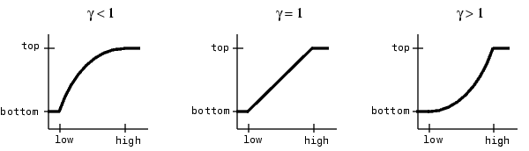
Si gamma es menor que 1, se da más peso a (=habrá más píxeles en) la zona de brillo alto, mientras que si gamma es mayor que 1, se da más peso a la zoa de brillo bajo. Una gamma de valor 1 es equivalente a realizar un mapeado lineal.
Vamos a probar con gamma = 0.5, ya que nos quejamos de que hay pocos píxeles en la zona de intensidad alta.

>> J2=imadjust(I,stretchlim(I),[],.5);
>> imshow(J2)

Comprobemos el histograma:
>> image,imhist(J2)
Vemos que, en media, los píxeles están ahora mejor repartidos.
Naturalmente, ésta no es la mejor transformación posible, como es de suponer, ya que sería mucha casualidad que la transformación más adecuada fuese una función estándar. Lo que sí es cierto es que para ciertas aplicaciones concretas de procesado de vídeo (por ejemplo cámaras o pantallas LCD), ésta curva da una mejora bastante buena de la calidad de imagen, y por ello es bastante utilizada.

Y, volviendo al tema, si queremos tener la mejor transformación posible, tenemos que realizar una ecualización de histograma. Tras la ecualización, el histograma será plano, o mejor dicho, lo más plano posible dada su naturaleza digital (muestreo + cuantificación). No entraremos en cómo se ecualiza una imagen. Hay una función MATLAB que la realiza directamente:

>> K=histeq(I);
>> imshow(K);
El histograma es, en media, plano (fijarse que la densidad es más alta cuando las líneas del histograma son más bajas):

>> image,imhist(K)

La función de transformación no es lineal. Es diferente para cada imagen, porque es la función que realiza la mejor transformación para esa imagen. Podemos ver la transformación aplicada cambiando la llamada a la función MATLAB, añadiendo como valor de retorno la función de transformación:

>> [K,T] = histeq(I);
>> figure,plot((0:255)/255,T);
La imagen ecualizada no siempre es la que provoca el mejor efecto visual, aunque para imágenes ricas en niveles de luminosidad normalmente el efecto de mejora es apreciable.

Filtrado mediante plantillas
Una operación de filtrado mediante plantillas se realiza para cada píxel de la imagen, al contrario que las operaciones sobre el histograma, que afectaban a toda la imagen. El valor de un píxel de la imagen de salida en un instante dado se calcula mediante la aplicación de un algoritmo a los valores de los píxeles vecinos al píxel en la imagen original. Estos píxeles vecinos vienen definidos por la distancia al píxel mencionado, al que denominamos píxel central. El “vecindario” por lo general se define mediante un bloque rectangular, y si nos movemos de un píxel al siguiente en la matriz de la imagen, el bloque se mueve con nosotros. La siguiente gráfica muestra los bloques de vecinos en una matrix de 6x5 con bloques de 2x3. El píxel central de cada vecindario es el marcado con un punto.

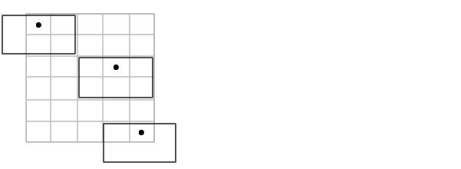
Cuando el algoritmo a aplicar es simplemente un filtrado lineal, el proceso de filtrar una imagen se reduce a correlar los valores de una plantilla, que contiene los coeficientes constantes del filtro invertidos, con la imagen. Por ejemplo, en la figura de abajo queremos calcular el valor de aplicar el filtro sobre el pixel (2,4):

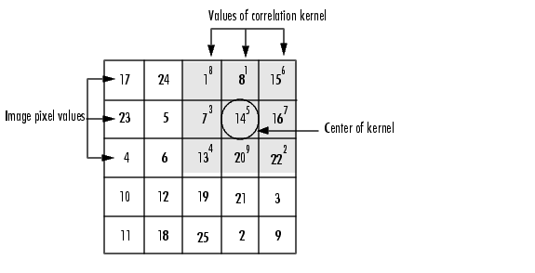
Para calcular el valor del píxel de salida, simplemente tenemos que multiplicar los coeficientes de la plantilla con el valor de los píxeles adyacentes correspondientes, y sumar todos los productos. Para el píxel (2,4) de la figura, el valor será:
Repitiendo el proceso para todos los píxeles, tendremos la imagen de salida. Este es un proceso rápido y fácilmente implementable en un DSP, ya que sólo utiliza sumas y productos.
Vamos a ver el ejemplo más sencillo de filtro lineal con una plantilla 3x3:

>> I = imread('coins.png');
>> image, imshow(I)
>> h = ones(3,3) / 8;
>> I2 = imfilter(I,h);
>> image, imshow(I2)
Lo que ha ocurrido aquí es que hemos difuminado la imagen. Lógico, ya que la plantilla que hemos construído realiza la media entre el píxel central y sus ocho píxeles vecinos, y ello equivale a eliminar las variaciones bruscas de la imagen. Por un lado suavizamos los contornos, con lo que perdemos parte de los detalles, pero por otro lado eliminamos el posible ruido granulado (de alta frecuencia) de la imagen. Probemos a añadir ruido:

>> J = imnoise(I,'salt & pepper',0.02);
>> image, imshow(J)
Filtremos ahora la imagen ruidosa con el filtro de antes:

>> J2 = imfilter(J,h);
>> image, imshow(J2)
La imagen pierde definición, pero el ruido se suaviza bastante. A efectos del ojo humano, es bastante efectivo, ya que lo que molestan son las transiciones bruscas.
De todos modos, existe un filtro sencillo que filtra mejor este tipo de ruidos, el filtro de mediana.

>> J3 = medfilt2(J,[3 3]);
>> image, imshow(J3)
Este filtro lo que hace es ordenar los valores de los píxeles del vecindario y elegir el que queda en la posición central. Para ruidos granulados es muy efectivo, ya que normalmente en el vecindario todos los valores de píxeles son parecidos excepto los ruidosos, que se clasifican a un extremo y por tanto nunca son elegidos por el filtro. Este filtro es de plantilla pero no es lineal, así que su implementación requiere algoritmos específicos.

El número de aplicaciones de los filtros lineales es enorme. Como muestra, y para terminar, se deja al alumno implementar el siguiente filtro sobre la imagen de las monedas e interpretar el resultado:

>> h=[1 0 -1;1 0 -1;1 0 –1];
>> I3 = imfilter(I,h);

